

Enquêtes Trimestrielles de Conjoncture

- Secteur de l’Industrie Manufacturière, de l’Extraction, de l’Energie et de l’Environnement
- Secteur de la Construction

Juin 2025

La présente note relate les principales appréciations des chefs d’entreprise telles qu’elles ressortent des enquêtes de conjoncture réalisées par le HCP au titre du 2ème trimestre 2025 auprès des entreprises opérant dans les secteurs des industries manufacturières, de l’extraction, de l’énergie, de l’environnement ainsi que dans celui de la construction.
Ces appréciations portent sur l’évolution de l’activité au cours du 1er trimestre 2025 et les anticipations pour le 2ème trimestre 2025.

- Evolution de la production par secteur selon les appréciations des chefs d’entreprise pour le 1er trimestre 2025

  - Secteur de l’Industrie
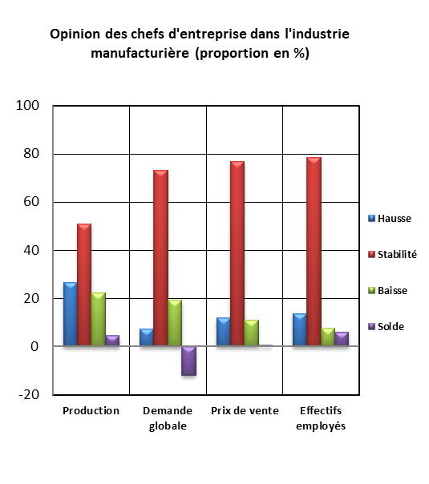
Au 1er trimestre 2025, la production de l’industrie manufacturière aurait connu une légère augmentation, résultat d’une hausse de la production dans les branches de l’« Industrie chimique», de l’«Industrie alimentaire» et de la «Fabrication d'autres produits minéraux non métalliques», et d’une baisse de la production dans les branches de l’«Industrie de l'habillement», de la « Fabrication d'équipements électriques» et de la «Fabrication de produits en caoutchouc et en plastique».
Les carnets de commandes du secteur sont jugés d’un niveau normal par les chefs d’entreprise. S’agissant de l’emploi, il aurait connu une stabilité. Globalement, le taux d’utilisation des capacités de production (TUC) dans l’industrie manufacturière se serait établi à74 %.

Au 1er trimestre 2025, 37% des entreprises de l’industrie manufacturière auraient rencontré des difficultés d’approvisionnement en matières premières, principalement celles d’origine étrangère.
Les stocks de matières premières durant ce trimestre se seraient situés à un niveau normal et la trésorerie aurait été jugée « difficile » selon 23% des patrons. Par branche, cette proportion atteint près de 44% dans l’«Industrie du cuir et de la chaussure».
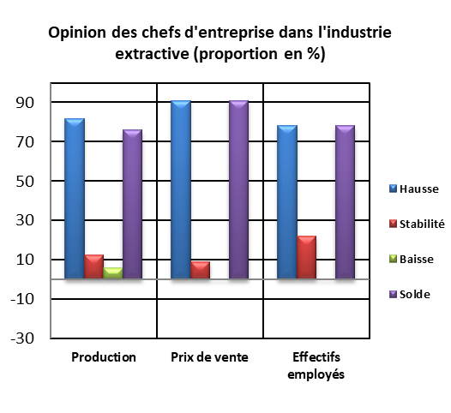
Au 1er trimestre 2025, la production de l’industrie extractive aurait connu une augmentation résultat d'une hausse de la production des phosphates. Les prix de ventes des produits de ce secteur auraient connu une hausse et l’emploi aurait connu une augmentation.
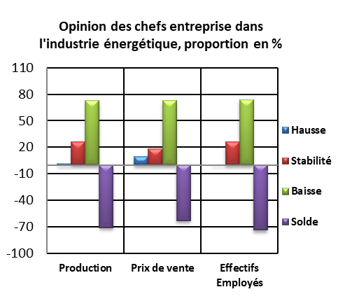
Au premier trimestre 2025, la production de l’industrie énergétique aurait enregistré une baisse, principalement imputable au recul de l’activité dans la branche « Production et distribution d’électricité, de gaz, de vapeur et d’air conditionné ». Les prix de vente des produits du secteur auraient également diminué. En ce qui concerne l’emploi, une baisse aurait également été observée.

La production de l’industrie environnementale aurait connu une stabilité imputable à une stagnation de l'activité du «Captage, traitement et distribution d’eau». En ce qui concerne les carnets de commande de ce secteur, ils se seraient établis à un niveau normal et l’emploi aurait connu une stabilité.

  - Secteur de la Construction
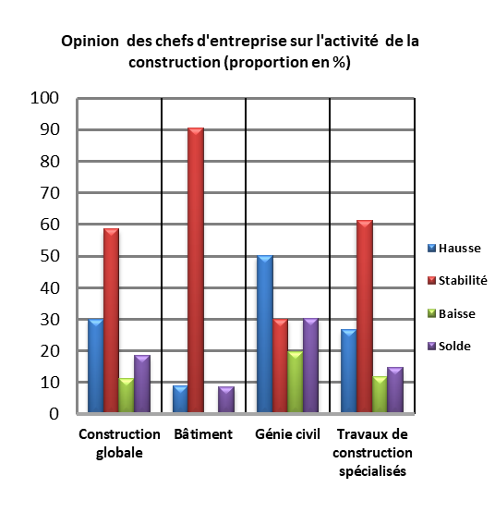
Au premier trimestre 2025, l’activité du secteur de la Construction aurait enregistré une augmentation. Cette évolution serait attribuable, d’une part, à la hausse de l’activité dans les branches du « Génie civil » et des « Travaux de construction spécialisés », et d’autre part, à la stabilité observée dans la branche de la « Construction de bâtiments ».
Les carnets de commandes dans la construction se seraient situés à un niveau normal et l’emploi aurait connu une stagnation. Dans ces conditions, le taux d’utilisation des capacités de production (TUC) dans le secteur de la Construction se serait établi à 72%.
Au premier trimestre 2025, 11 % des entreprises du secteur de la Construction auraient rencontré des difficultés d’approvisionnement en matières premières. Par ailleurs, la situation de trésorerie aurait été jugée « difficile » par 27 % des chefs d’entreprise.

- Anticipations de la production par secteur selon les anticipations des chefs d’entreprise pour le 2ème trimestre 2025

  - Secteur de l’Industrie

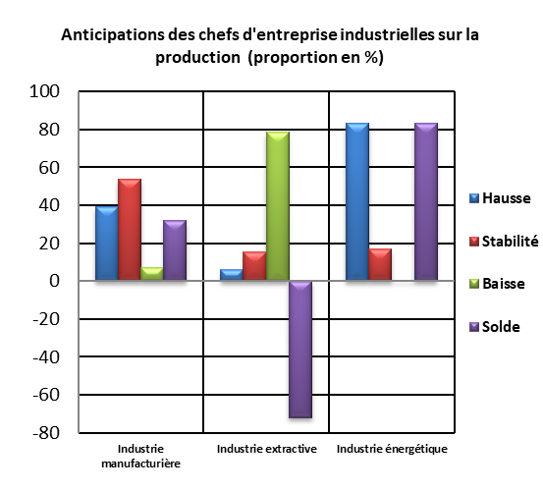
Au deuxième trimestre 2025, les entreprises de l’industrie manufacturière anticipent une augmentation de leur niveau de production. Cette évolution serait principalement tirée par une hausse de l’activité dans les branches de l’«Industrie automobile», de l’«Industrie chimique», de l’«Industrie alimentaire» ainsi que de la «Fabrication d'autres produits minéraux non métalliques».
Concernant les anticipations de l’emploi, les industriels prévoient globalement une stabilité des effectifs employés.

S’agissant de l’industrie extractive, les entreprises de ce secteur prévoient une baisse de leur production pour le 2ème trimestre 2025. Cette évolution serait imputable principalement à une diminution de la production des phosphates. Au niveau des effectifs employés, les patrons de ce secteur prévoient une stabilité.
La production énergétique attendue pour le 2ème trimestre 2025, connaîtrait une augmentation attribuable à la hausse de la « Production et distribution d’électricité, de gaz, de vapeur et d’air conditionné ». Pour ce qui est de l’emploi, il connaîtrait une diminution des effectifs au cours du même trimestre.
Pour le même trimestre, les entreprises de l’industrie environnementale anticipent une stabilité de la production notamment dans les activités du « Captage, traitement et distribution d’eau » et une stabilité des effectifs employés.

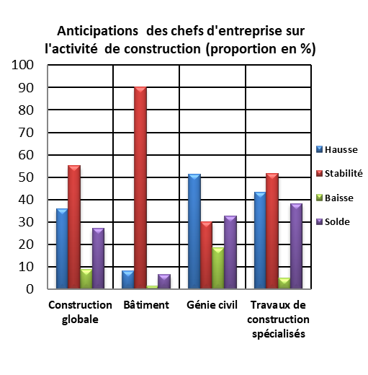
  - Secteur de la Construction

Les anticipations avancées par les chefs d’entreprise du secteur de la Construction, pour le 2ème trimestre 2025, font ressortir, globalement, une augmentation de l’activité. Cette évolution résulterait de la hausse d’activité attendue dans les branches des «Travaux de construction spécialisés», du « Génie civil ». Cette évolution dans ce secteur de la construction serait accompagnée par une stabilité prévue des effectifs employés.

